
鲁制01000104

DN-K1000型可燃/有毒气体报警控制器

使用说明书

济 南 鼎 诺 科 技 有 限 公 司

您的满意我们的希望,您的希望我们的愿望

目 录
- 产品概述…………………………….…………….…...5
- 技术参数………………………………………..……...6
2-1 气体报警控制器技术参数……………………..……...6
2-2 点型气体探测器技术参数……………………..……...7
- 产品介绍….……………………………………..……8
3-1 气体报警控制器产品介绍.......................................….8
3-2 点型气体探测器产品介绍.......................................….10
- 产品安装……………………………….……….…….11
4-1 气体报警控制器的安装………….……………..……..11
4-2 点型气体探测器的安装……………………………….12
4-3 控制器与探测器的连接………………………..….…..14
4-4 控制器信号输出……………………………………….15
4-4-1打阀输出（标准配置）………………………..……...15
4-4-2排风输出（标准配置）………………………..……...17
4-4-3 4～20mA信号输出（选配）………………...….…....20
4-4-4 485信号输出（选配）………………………..….…...20
- 产品使用…….......................................................…....22
5-1 功能设置与操作级别……………….………………..23
5-1-1 一级操作………………………………………..…..…23
5-1-2 二级操作……………………………………….….24
5-1-3 三级操作…………………………………….…….25
- 产品维护……………………………………..……28
6-1 注意事项…………………………………………..28
6-2 常见故障的分析与排除…………………………..28
6-3 保修期……………………………………………..29
- 关键零部件明细表…………………………………..30

- 产品概述
DN-K1000型可燃/有毒气体报警控制器，是我公司开发的功能实用、操作方便的气体报警控制器。可与我公司的RBT系列分线制可燃/有毒气体探测器共同组成工业用气体报警系统。
控制器可输出485信号（通过双绞线）上传至监控中心，可进行异地查询（前提是计算机需联网，且需安装我公司的上位机软件），从而构成了远程监控、本地监控、现场监控的多级监控网络，大大提高了监控的及时性、准确性。
气体报警控制器采用壁挂式安装，每一通道对应一个探测器。通过与探测器的配合使用，控制器中的cpu对探测器上传的数据进行处理，最终实现数据显示，信号输出以及数据记录等功能。

本产品的设计、制造及检验均遵循以下国家标准：
GB16808-2008《可燃气体报警控制器》
GB12358-2006《作业场所环境气体检测报警仪通用技术要求》
GB15322.1-2003《测量范围为0～100％LEL的点型可燃气体探测器》

- 技术参数
气体报警控制器技术参数
◆ 型号规格： DN-K1000型
◆ 安装方式： 壁挂式安装
◆ 工作电压： 主电：AC 220V(50～60)Hz
备电：24VDC/7AH（选配）
◆ 额定功率： ≤3W
◆ 工作温度： （0～+55）℃
◆ 工作湿度： ≤95%RH
◆ 探测器输入：三线制(≥3×1.5mm²国标线)
◆ 报警方式： 声光报警
◆ 输出信号： 两组继电器无源信号输出。其中一组为保持常开常闭（排风输出），另一组为脉冲常开常闭（打阀输出）。
继电器容量：AC250V/5A、DC30V/10A
◆ 故障报警： 电源故障报警；
‘E1’传感器故障报警；
‘E2’通讯故障报警
◆ 记录功能： 记录各通道最近一次的报警时间

点型气体探测器技术参数
规 格 | DN-T1000（CH4） | DN-T1000（CO）
显示方式 | 无 | 无
报警方式 | 无 | 无
产品尺寸 | 126mm×93mm×63mm
适用气体 | 甲 烷 | 一氧化碳
检测原理 | 催化燃烧式 | 电化学式
量程范围 | （0-100）%LEL | (0-1000)×10⁻⁶mol/mol
示值误差 | ±5%FS | ±10%
工作电压 | DC24V
额定功率 | ≤3W
采样方式 | 自然扩散
响应时间 | ≤30s
防爆等级 | ExdⅡCT6
工作环境 | 温 度：-40℃～70℃  湿 度：≤93%RH  压 力：86~106kpa
连线线缆 | ≥RVV3×1.5mm²（国标线）
传输距离 | ≤1200m
安装方式 | 固定支架、管装、墙壁装
电器接口 | 内径Φ15mm

- 产品介绍
气体报警控制器产品介绍
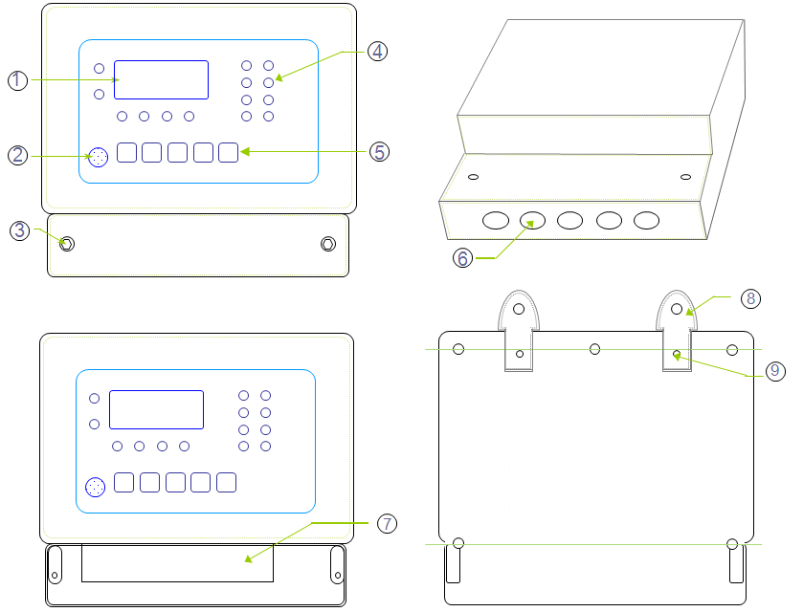
：液晶显示屏 ：蜂鸣器 ：固定螺丝
：指示灯 ：按键 ：穿线孔
：接线端子板 ：固定卡片 ：卡片固定螺丝

- 液晶显示内容介绍：
：巡检路数指示（若主机带2个探测器，“巡检路数”为1、2循环显示；若主机带1个探测器，“巡检路数”显示为1）
：巡检路数对应的气体浓度值
：时间（历史记录查询时显示）
：发生浓度报警的总数（"0"无浓度报警；"1"有一路发生浓度报警；"2"有两路发生浓度报警）
：发生故障报警的总数（"0"无故障报警；"1"有一路发生故障报警；"2"有两路发生故障报警）
：单位指示（%LEL、ppm、vol%）
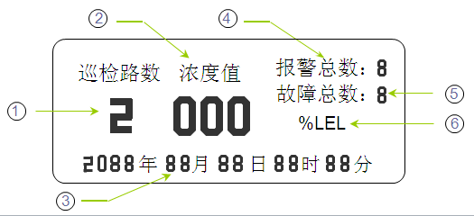

- 控制器接线端子说明：
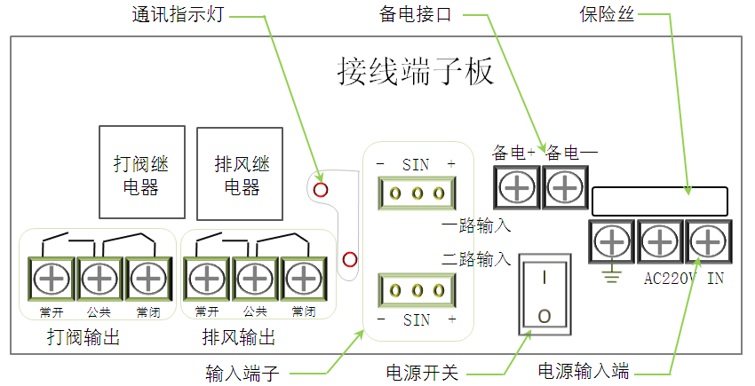

- 打阀输出： 输出无源脉冲常开、常闭开关量信号，动作时间为3秒。(具体接线见P16/17/18页)
- 排风输出： 也为警灯输出。输出无源保持常开、常闭开关量信号，手动“复位”后取消。(具体接线见P19/20/21页)
- 通讯指示灯： 有一路通讯指示灯和二路通讯指示灯，当探测器与控制器的输入端连接正确时，对应的通讯指示灯频闪。
- 输入端子： 与探测器连接。有“一路输入”、“二路输入”2组，每个端子上有三个触点，从左至右依次为 “-”、“sin”和“+”，与探测器连接时触点顺序要一一对应。
- 电源开关： 为主电电源开关，通电前先检查一下开关，应至“I”的状态。
- 电源输入端： AC220V主电电源输入。
- 备电接口： 备电电源（可选）输入。端子触点分别为“备电+”和“备电-”。
- 保 险 丝： 容量为3A

点型气体探测器产品介绍
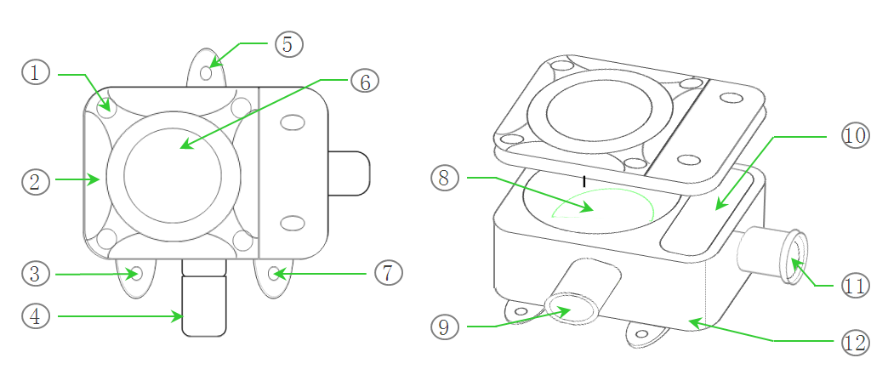
：固定螺丝（内六方） ：上壳 ..：固定孔
：传感器 ：显示视窗 ：印刷线路板
：传感器过滤片 ：接线盒 ：出线孔
：底壳

- 产品安装
气体报警控制器的安装
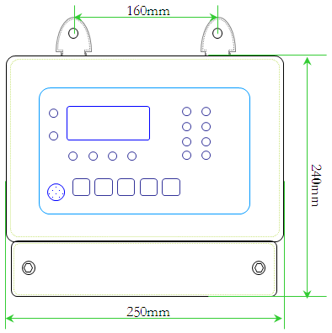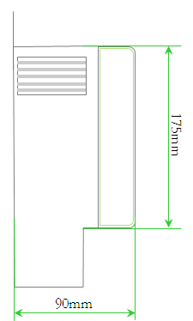
- DN-K1000型可燃/有毒气体报警控制器适用于室内安全区域无爆炸性气体的环境下，采用壁挂式安装。
- 选择合理的安装高度，方便操作即可，不可太低，避免对人身的意外伤害，要求墙面要牢固、平整。
- 控制器产品尺寸为：250mm×240mm×90mm（见上图标示）
- 安装尺寸：两固定孔间距为160mm （见上图标示）
- 控制器一般采用Φ6膨胀的螺丝固定。

点型气体探测器的安装：
- 可燃气体探测器的有效覆盖水平半径，室内宜为为7.5m；室外宜为15米。在有效覆盖面积内可设置一台探测器。
- 有毒气体探测器与释放源的距离，室外不易大于2米，室内不易大于1米。
- 探测器选点应选择阀门、管道接口、出气口或易泄漏附近方圆1米的范围内，尽可能靠近，但不到影响其他设备操作，同时尽量避免高温、高湿，要避开外部影响，如溅水、油及易造成机械损坏等。
- 探测器应安装在气体容易泄漏、易流经的场所，及容易滞留的场所，安装位置应根据被测气体的密度、安装现场气流方向、温度等各种条件来确定。
- 检测甲烷、氢气等比空气轻的可燃和/或有毒气体时，其安装高度宜高出释放源0.5~2m，且释放源的水平距离宜小于5m。
- 检测比空气重的可燃气体和／或有毒气体时，推荐探测器安装高度应高出地坪(或楼板面)0.3～0.6m，且与释放源的水平距离宜小于5m。安装过低易造成探测器进水；过高则超出了气体易于积聚的高度。
- 检测与空气分子量接近且极易与空气混合的有毒气体(如一氧化碳)时，探测器应安装于距释放源上下1m的高度范围内；有毒气体比空气稍轻时，检测器安装于释放源上方，有毒气体比空气稍重时，检测器安装于释放源下方；检测器距释放源的水平距离不超过1m为宜。
- 安装尺寸见图1。
- 探测器可墙壁固定或钢管固定，见图2。
- 室外安装时，要做好防雨措施，如安装防雨罩。
图1：安装尺寸

- 请不要安装在以下位置：
● 直接受蒸汽、油烟影响的场所；
● 给气口、换气扇、房门等风量流动大的场所；
● 水汽、水滴多的地方（相对湿度：≥93%RH）；
● 温度在-40℃以下或70℃以上的场所；
● 有强电磁场的场所。

控制器与探测器的连接
气体报警控制器与气体探测器探测器连接采用三芯屏蔽线（注：单芯线径不低于1.5mm²国标线，依实际距离而定）。将屏蔽层与控制器机壳相连并可靠接地。当采用RVV线缆时，应穿金属管并将金属管可靠接地。
- 探测器与控制器连接时，接线端子连线要一一对应。
探测器标示 |  | 控制器标示
“-” | ————— | “-”
“sin” | ————— | “sin”
“+” | ————— | “+”
- 若控制器配接一只探测器时，请将探测器连接在控制器的“一路输入”接口。
- 若控制器配接两只探测器，请将探测器分别连接在控制器的“一路输入”和“二路输入”接口，见上图所示。
若原配置为：控制器联动一路探测器，现需增加一路探测器，此时，控制器需返厂刷机，修改控制器参数。

控制器信号输出
打阀输出（标准配置）
- 若需要安装电磁阀，请在购买之前提出此要求，订单生产时可按要求引出连接线。
- 若购买之前无提此要求，而安装完毕后续增加，可按以下条款和图示进行连接，若有疑问可拨打售后服务电话。
- 打阀输出为一组无源常开、常闭信号，若要连接电磁阀先要确定电磁阀为常开型、还是常闭型，然后再确定电磁阀的工作电压和功率。
- 电压为AC220V功率小于1000W的常开电磁阀接线图示如下：
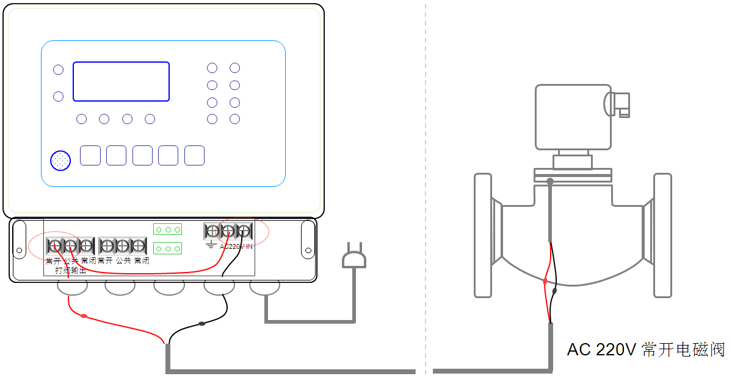
- 电压DC24V(或为其他电压)功率小于1000W的常开电磁阀接线图示如下：
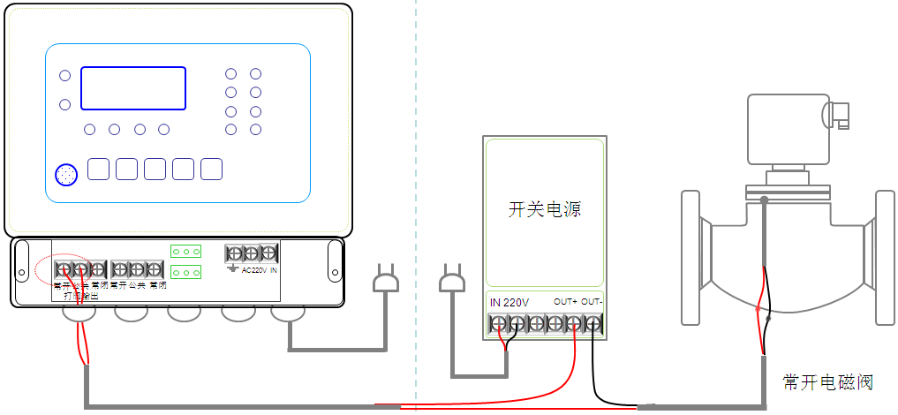
- 若电压为AC220V功率小于1000W的常闭电磁阀，接线位置不是在“打阀输出”，而是在“排风输出”的“常闭”和“公共”接线图示如下：
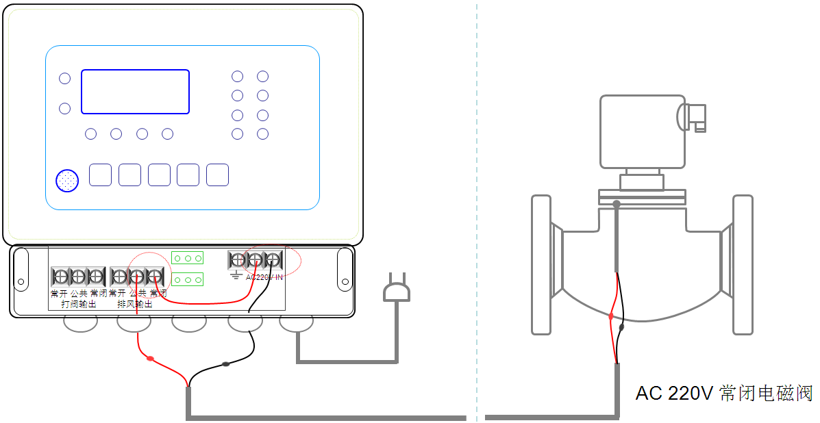
- 若电压为DC24V功率小于1000W的常闭电磁阀，接线图示如下：
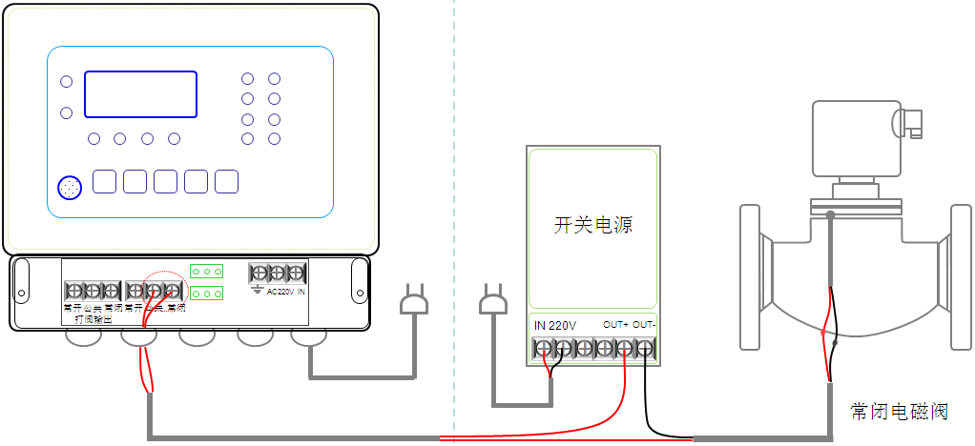

排风输出（标准配置）
- 若需要安装排风机或排风扇（或警灯），请在购买之前提出此要求，订单生产时可按要求引出连接线。
- 若购买之前无提此要求，而安装完毕后续增加，可按以下条款和图示进行连接，若有疑问可拨打售后服务电话。
- 排风输出为一组无源常开、常闭信号，若要连接排风机或排风扇（或警灯）先要确定其工作电压和功率。
- 连接排风机或排风扇（或警灯）只需从“排风输出”中“常开”、“公共”引线。
- 电压为AC220V功率小于1000W的排风机或排风扇（或警灯）接线图示如下：
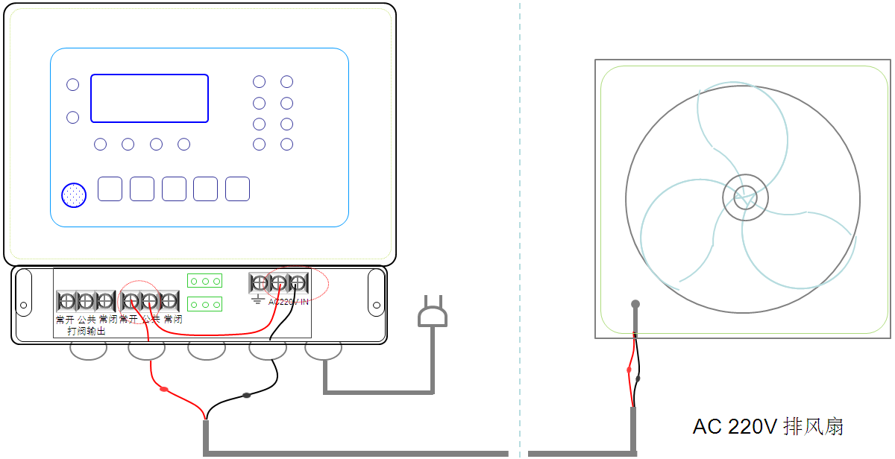
- 电压为DC24V（或为其他电压）功率小于1000W的排风机或排风扇（或警灯）接线图示如下：
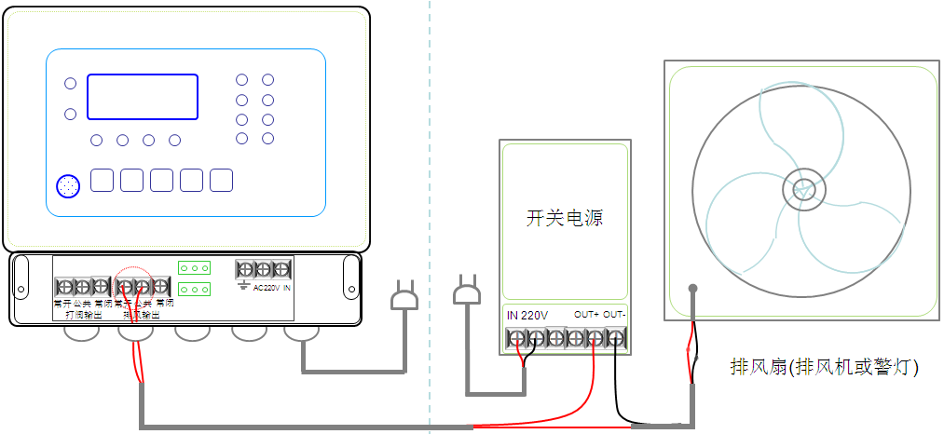
- 若排风机或排风扇（或警灯）功率大于1000W，需通过交流接触器控制，也就是说气体报警控制器输出的开关量信号控制交流接触器，交流接触器控制器外接设备（排风扇等）。图示如下：
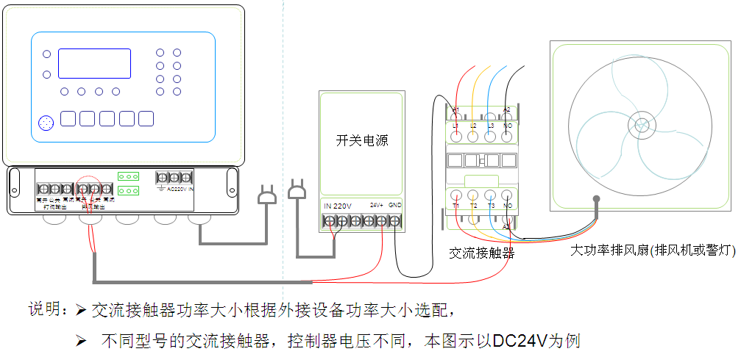

4～20mA信号输出（选配）
- 根据客户需要，控制器通过增加4～20mA通讯模块板，可实现4～20mA信号输出，输出信号可连接DCS系统。
- 信号输出为两线制，分别为：信号线：“AO1+（或AO2+）”和地线：“AO1-(或AO2-)”。接线图示如下
- 连接线采用2×1.5mm²的双色双绞线（国标线）。

485信号输出（选配）
- 根据客户需要，控制器通过增加485通讯模块板，可输出485信号，可与DCS通讯模块连接;
- 或通过485转232模块可与计算机连接，实现本地监控，通过网络传输可实现远程监控；
- 协议为Modbus RTU(支持03查询功能)；
- 通讯距离≤1500m，连接线采用2×1.5mm²的双色双绞线（国标线）
- 信号输出为两线制，分别为：“485-”、“485+”，接线图示如下：
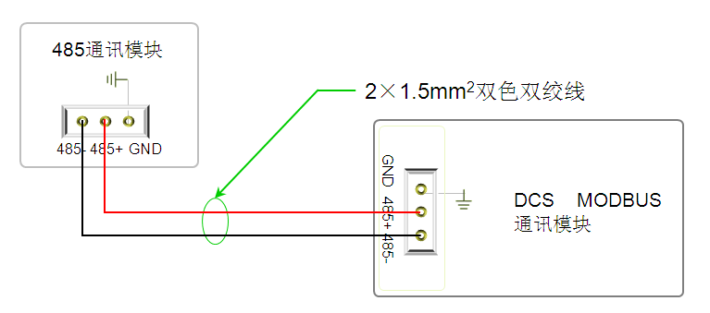

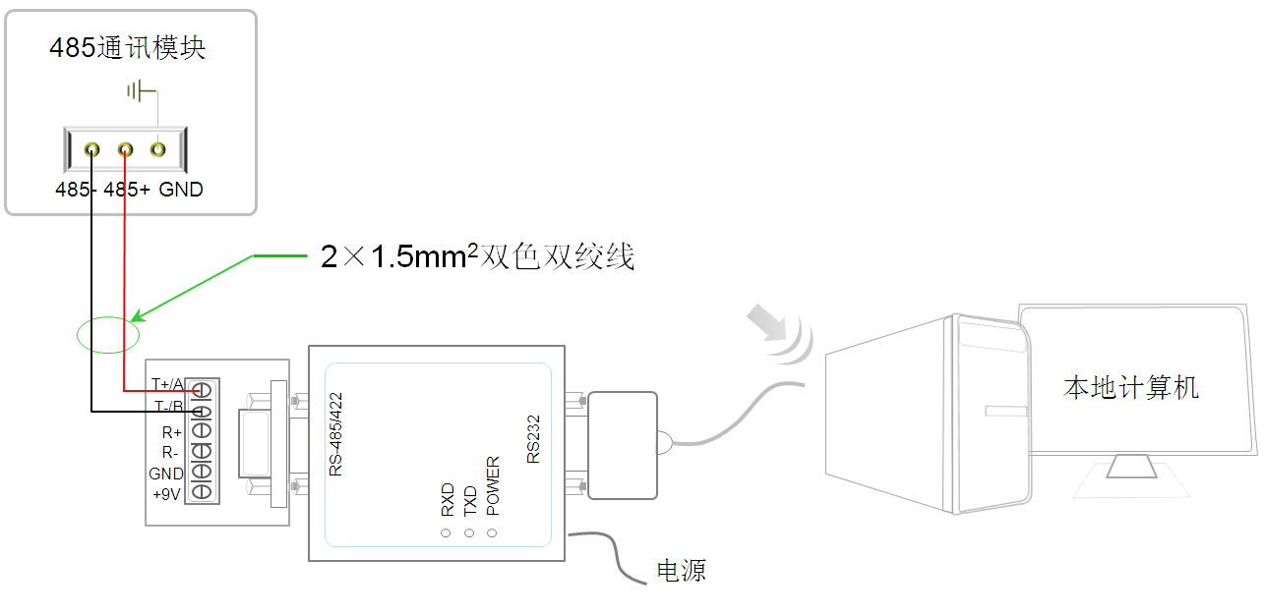

- 产品使用
线缆、主电以及外接设备接好，确认无误后接通电源。
打开控制器电源开关（打开机箱，右下角位置），系统进入自检，90s的预热结束后，控制器进入监控状态。
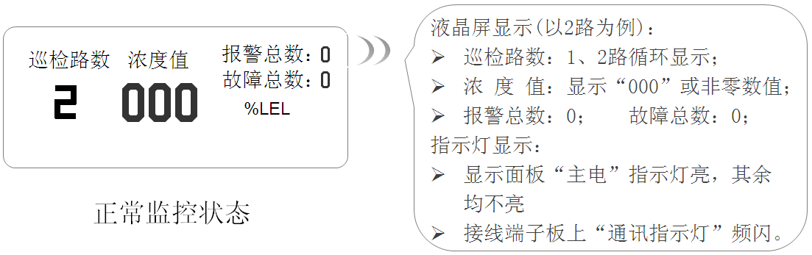
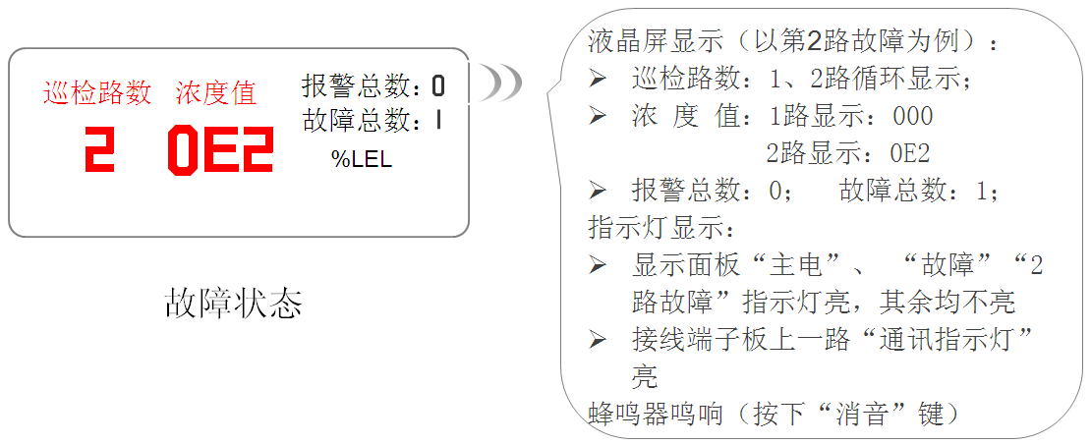
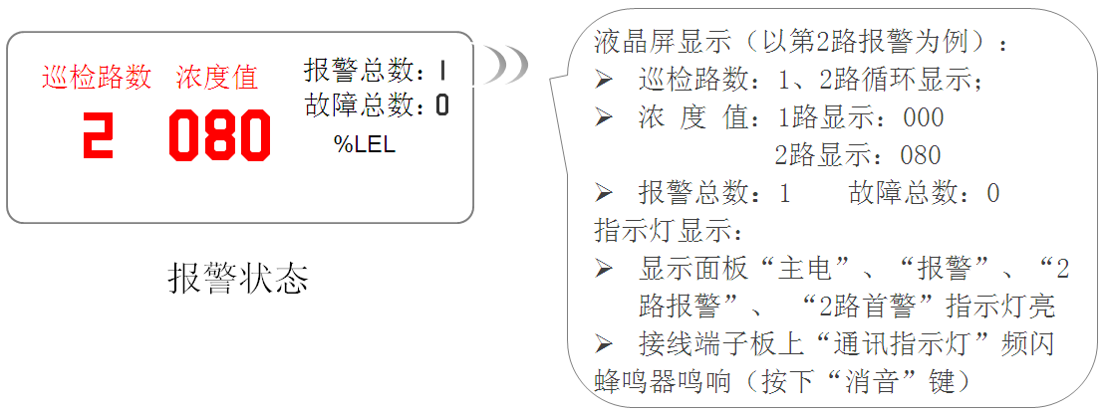

说明：气体报警控制器首次上电可能会发出误报警，这是由于传感器未完全预热或外界干扰所致属正常现象，此时按下“消音”、“复位”即可。

功能设置与操作级别
一级操作
- 消音：当气体报警器存在故障或浓度（且浓度值超过设定报警点）时，蜂鸣器鸣响，此时按下“消音”键解除鸣响。
- 报警记录查询：同时按下“消音”+“功能”键可查询每回路最近一次报警时间，查询结果会在液晶下方时间区以巡检方式显示，巡检完毕后自动退出。
当控制器“复位”后报警记录会被清除，再次进入“查询”时，无任何记录。

二级操作
同时按下“功能”+“加/自检”键，“操作指示”灯点亮，说明已经进入二级操作状态。
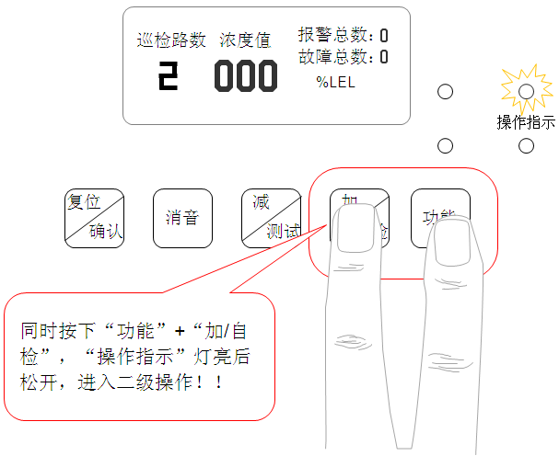
当进入二级操作状态后，可对控制器进行“复位”、“自检”以及“测试”，操作完毕后自动退出，再次操作需重新进入。
若进入二级操作后，对控制器无任何操作，控制器将在20秒后自动返回监控状态。
- 控制器复位：在二级操作状态下，按下“复位”键，控制器“报警”状态取消，报警历史记录清除，联动设备复位。
- 控制器自检：自检主要是对控制器本身显示功能的测试。在二级操作状态下，按下“自检”键，气体报警控制器的“液晶屏幕”、“指示灯”以及“蜂鸣器”同步工作。
- 控制器测试：二级操作状态下，按下“测试”按键，“打阀继电器”、“排风继电器”动作，同步“打阀输出”和“排风输出”信号输出；再次进入二级操作按下“测试”按键以上状态均取消。

三级操作
此操作非厂家及设备维护人员禁止操作。
同时按下“消音”+“减/测试”+“加/自检”，当“操作指示”灯点亮，说明已经进入三级操作状态。
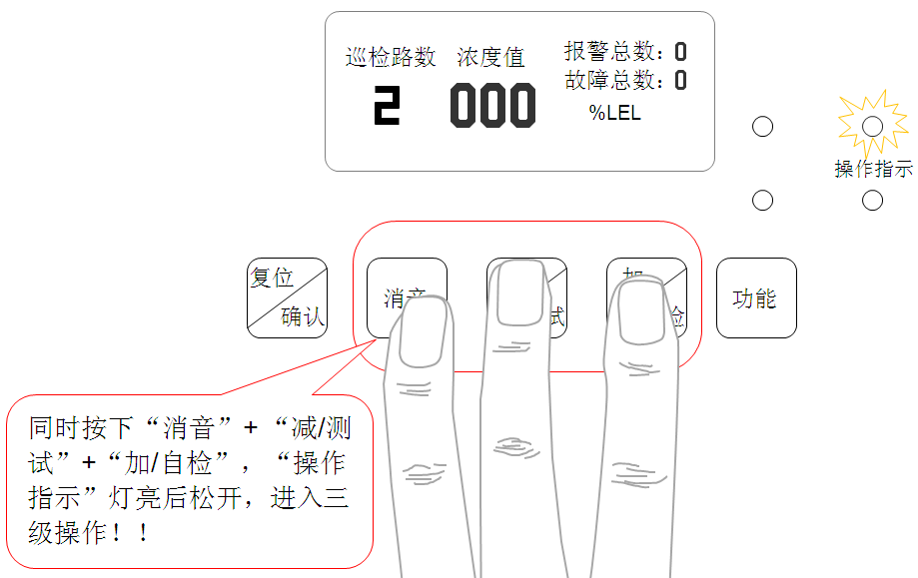
进入三级状态后，可对控制器“报警点”、“时间”的参数设置，设定完毕按“确认”键退出，“操作指示”灯熄灭。
进入三级级操作状态后，若对控制器无任何操作，控制器将在20秒后自动返回监控状态。
- 报警点的设定: 具体操作见下图图示（该操作是在三级操作状态下进行）：
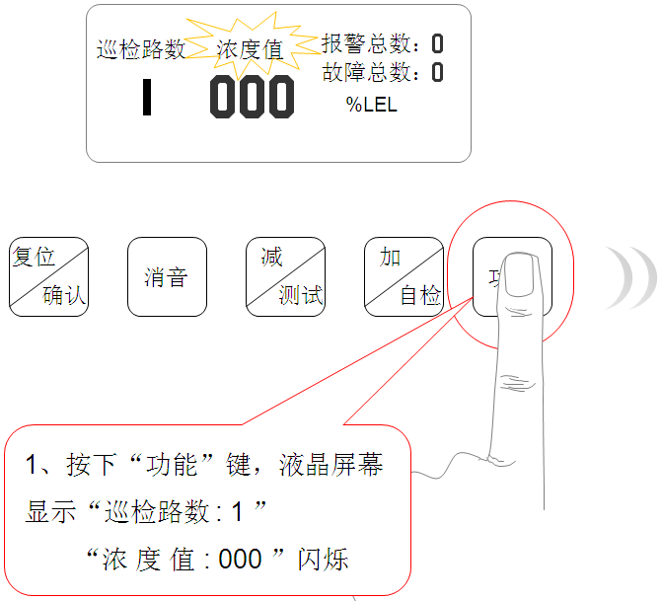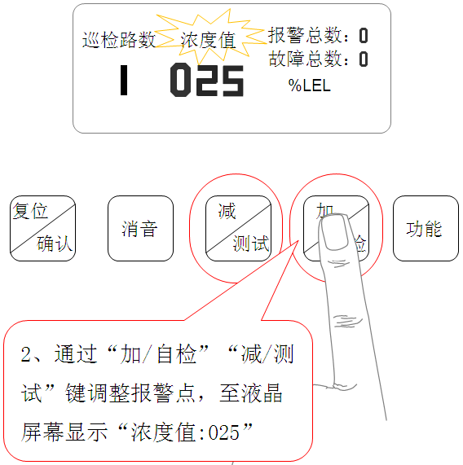
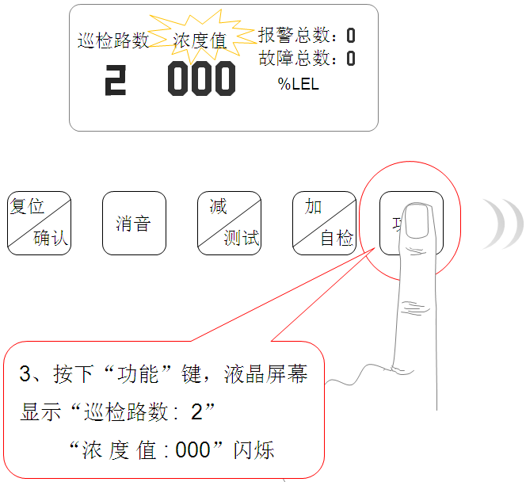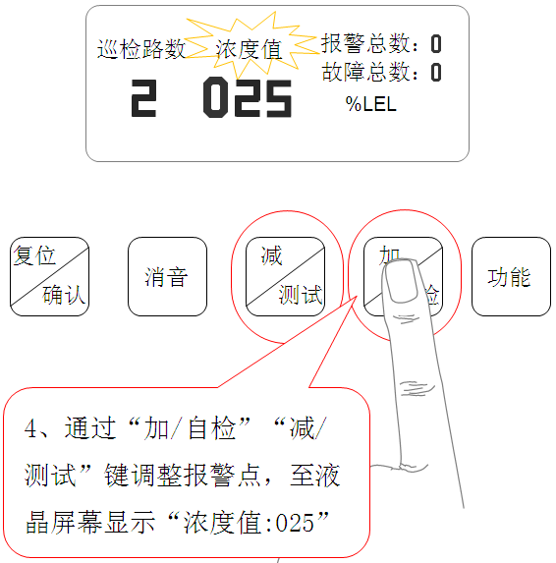

- 时间的设定：具体操作见下图图示（该操作是在三级操作状态下进行）：
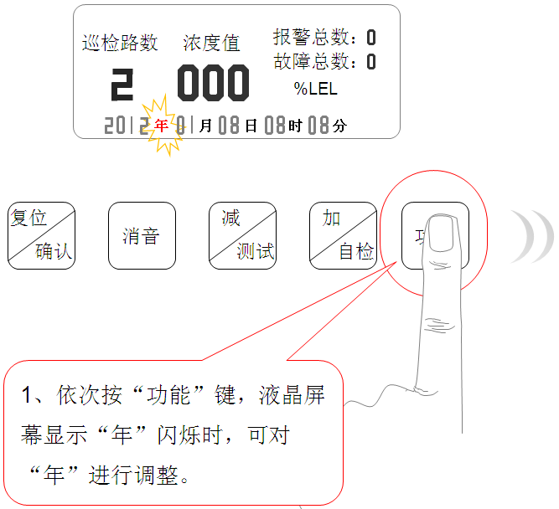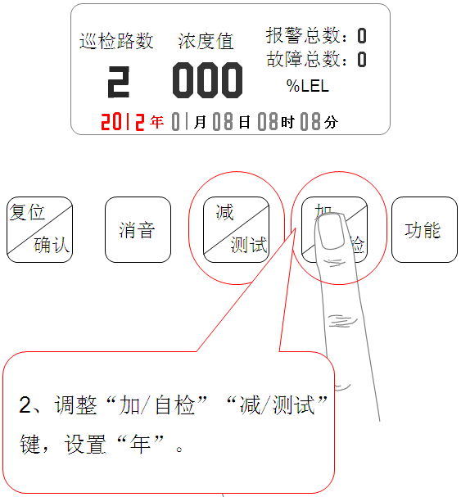
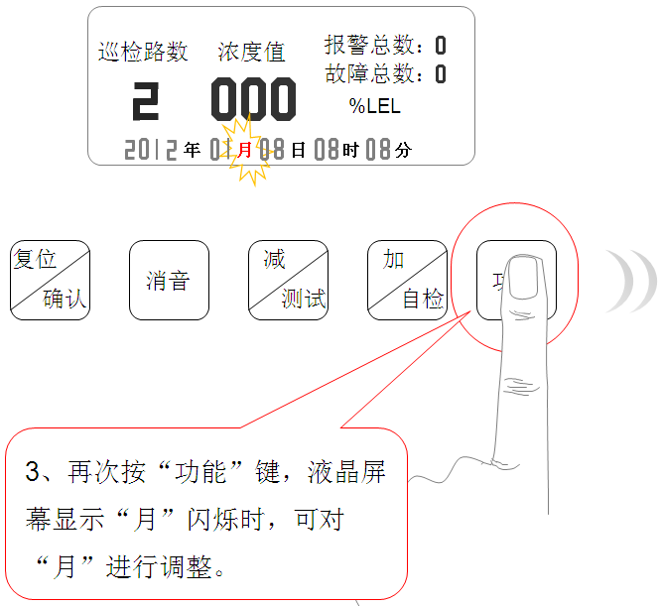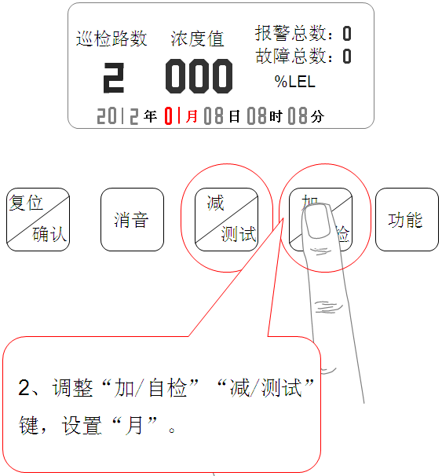
依次按下“功能”键设定“日”、“时”、“分”，方法同上。
设定完毕后按下“复位/确认”键，蜂鸣器鸣长响，数据保存并返回监控状态。

- 产品维护

注意事项
◆ 探测器出厂前经过了气体标定，在安装好之后请不要随意更换元器件，如果要更换，必须重新标定；
◆ 传感器的使用寿命正常情况下为两年；因使用环境的不同，其寿命有可能下降，应每年定期进行检测维护；
◆ 探测器禁止高浓度气体的冲击，这样可能损坏传感器；
◆ 避免探测器经常断电，经常性断电会导致检测元件工作不稳定；
◆ 在使用过程中，要定期检查气体报警控制器和气体探测器工作是否正常，检查周期至少每三个月一次。

常见故障的分析与排除
- 气体报警控制器和气体探测器安装好首次通电预热完毕后，出现浓度报警现象？
由于系统上电老化时间短，传感器还处于不稳定的状态，此时报警属于正常现象，对报警器控制器“消音”、“复位”即可。
- 气体报警控制器联动一路探测器，产品安装好上电预热完毕后，出现一路故障报警？
首先确定探测器是否连接在控制器的“一路输入”接口；
请核对连接线的“-”、“sin”、“+”是否一一对应。
◆ 接通电源后控制器无显示？
首先确定气体报警控制器电源开关是否打开，然后再检查接线问题。
检查电源插座是否牢固。
检查控制器内部的排线、插针等接插件是否牢固，是否有松脱。
◆ 正常监控状态出现故障报警？
控制器故障报警时液晶显示屏幕会显示相应的故障类型，具体类型及含义如下：
“E1”：传感器故障。
● 探测器内传感器插头脱落。
● 长期工作于恶劣环境下造成的传感器失效。
“E2”：通讯故障。
● 检查接线是否正确，控制器与探测器标识是否对应；
● 探测器实际的连接路数与设定的路数是否一致；
● 探测器电压是否正常。

保修期
仪器自购买之日起免费保修一年（不可抗拒力和人为因素除外）。

7、关键零部件明细表
序号 | 零部件名称 | 型号、规格、准确度 | 生产厂
1 | 显示器件 | 液晶显示 | 深圳欧普迪科技开发有限公司
2 | 电路板 | / | 河北阜城张院制版厂
3 | 电源 | DB-12-28 | 青州华源
4 | 电池 | TH12-7.2 | 新乡市牧野区同辉电器厂
5 | 外壳 | / | 济南宏捷模具有限公司
6 | CH4传感器 | NAP-55A | 上海根本电子技术有限公司

济南鼎诺科技有限公司
地 址：济南市华阳路65号留学人员创业园C区
电 话（传真）：0531-82371607 18905410307
邮 编：250100
郎志强

